I група ТЕСТ № 1 – ЦЕЛИ ИЗРАЗИ - ЗИП

25.10.13. Име:.................................................................................................., №......., 7^{б} клас

1 зад: Нормалният вид на многочлена 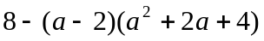 е:
а) 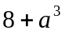; б) 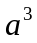; в) 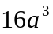; г) 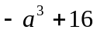.
2 зад: Изразът 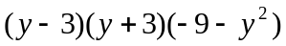е тъждествено равен на:
а) 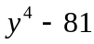; б) 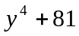; в) 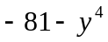; г) 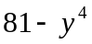.
3 зад: Кое равенство не е тъждество?
а) 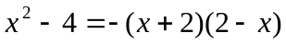; б) 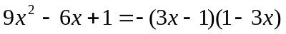;
в) 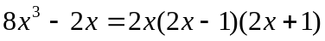; г) 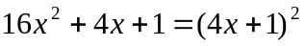.
4 зад: Ако разложим 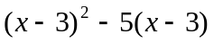на множители, се получава:
а) 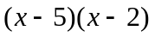; б) 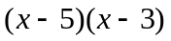;
в) 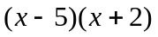; г) 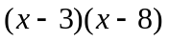.
5 зад: Представянето на многочлена 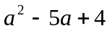 като произведение на множители е:
а) 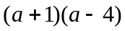; б) 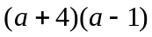; в) 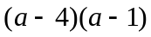; г) 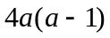.
6 зад: Числената стойност на израза 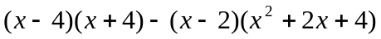 при 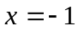 е:
Отг: .................................................. .
7 зад: Числото 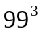 е равно на:
а) 970 299; б) 971 299; в) 979 012; г) 971 290.
8 зад: Изразът е равен на:
а) 1,01; б) 110; в) 11,1; г) 1,1.
9 зад: За да може многочленът 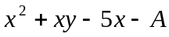 да се разложи на множители чрез групиране, на мястото на A трябва да се постави изразът:
а) 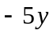; б) 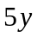; в) ; г) 5.
10 зад: С какъв израз трябва да се замести m, така че тричленът 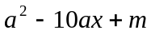 да се представи като двучлен на квадрат?
Отг: .................................................. .
11 зад: Кой от посочените многочлени не е множител от разлагането на множители на многочлена 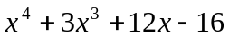?
а) 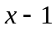; б) 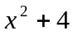; в) 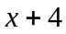; г) 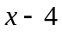.
Оценка | 2 | 3 | 4 | 5 | 6
Точки | 0-2 | 3-6 | 7-9 | 10-12 | 13-15

II група ТЕСТ № 1 – ЦЕЛИ ИЗРАЗИ - ЗИП

25.10.13. Име:.................................................................................................., №......., 7^{б} клас

1 зад: Нормалният вид на многочлена 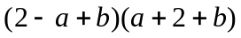 е:
а) 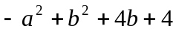; б) 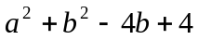;
в) 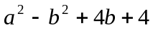; г) 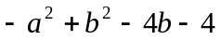.
2 зад: Изразът 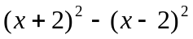е тъждествено равен на:
а) 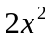; б) 0; в) 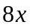; г) 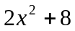.
3 зад: Кое равенство не е тъждество?
а) 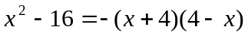; б) 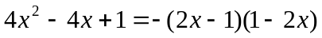;
в) 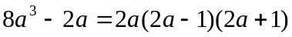; г) 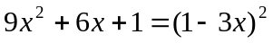.
4 зад: Ако разложим 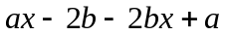на множители, се получава:
а) 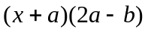; б) 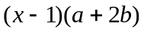; в)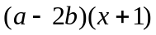; г)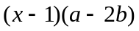
5 зад: Представянето на многочлена 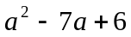 като произведение на множители е:
а) 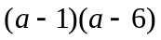; б) 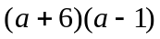; в) 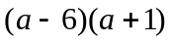; г)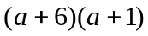.
6 зад: Числената стойност на израза 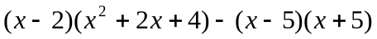 при 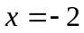 е:
Отг: .................................................. .
7 зад: Произведението 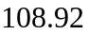 е равно на:
а) 9936; б) 9963; в) 993,6; г) 9900.
8 зад: Изразът е равен на:
а) 200; б) 199,3; в) 199,9; г) 200,1.
9 зад: Кой израз трябва да се постави на мястото на A, за да може многочленът 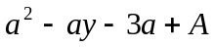 да се разложи на множители чрез групиране?
Отг: .................................................. .
10 зад: Изразът 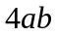 е разлика от квадратите на два многочлена, като:
а) 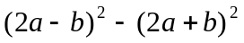; б) 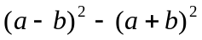;
в) 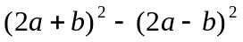; г) 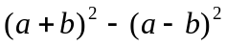.
11 зад: Кой от посочените многочлени не е множител от разлагането на множители на многочлена 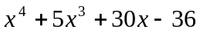?
а) ; б) 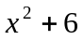; в) 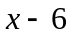; г) 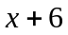.
Оценка | 2 | 3 | 4 | 5 | 6
Точки | 0-2 | 3-6 | 7-9 | 10-12 | 13-15

